**Objetivo**

O objetivo deste documento é apresentar informações pertinentes ao desenvolvimento do produto, na qual contém informações que devem ser seguidas e respeitadas.

**Escopo**

**MasterFood** é um software para gerenciamento de receitas, nele o usuário que não estará cadastrado no sistema, poderá cadastrar quaisquer receitas, consultar e editar.

Para o cadastro de receita, se faz necessário informar os seguintes dados: Título, ingredientes e modo de preparo. O software pode permitir o cadastro de receitas com a mesma titulação, na consulta deverá ser retornado em ordem alfabética.

Na página de consulta, o usuário poderá optar por visualizar a receita ou editar o item.

**Definições, Siglas e Abreviações**

Não se aplica

**Referências**

Todas as dúvidas deverão ser sanadas com o desenvolvedor.

**Estudo de viabilidade**

|  |  |  |  |
| --- | --- | --- | --- |
| **Nº** | **Produto** | **Quantidade** | **Valor** |
| 1 | Netbeans | 1 instalação | R$ 00, 00 |
| 2 | XAMPP | 1 instalação | R$ 00, 00 |
| 3 | Navegador | 1 instalação | R$ 00, 00 |
| **Total** |  |  | **R$ 00, 00** |

**Características dos usuários**

Usuário necessita ter conhecimentos em ambientes operacionais e navegação web.

**Banco de dados**

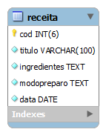

**Protótipo de telas**

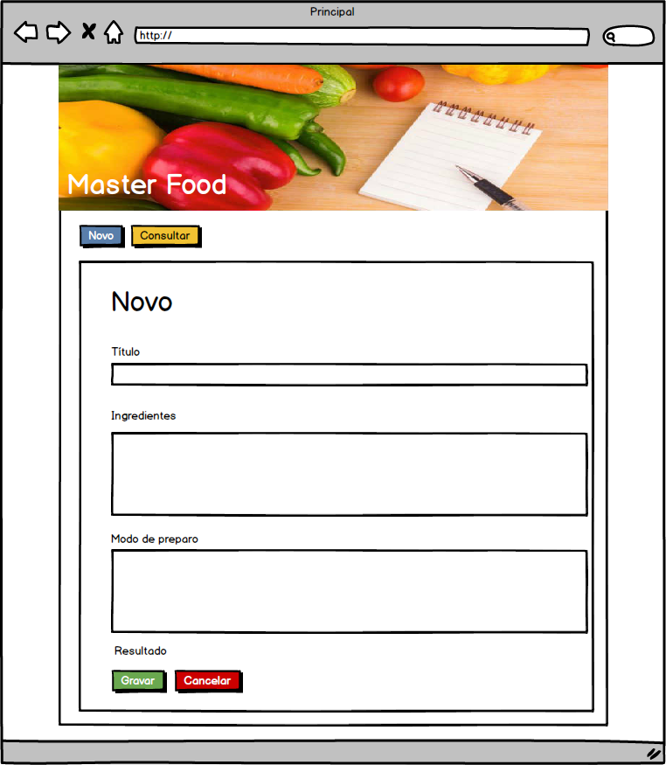

Figura : Página principal - Novo

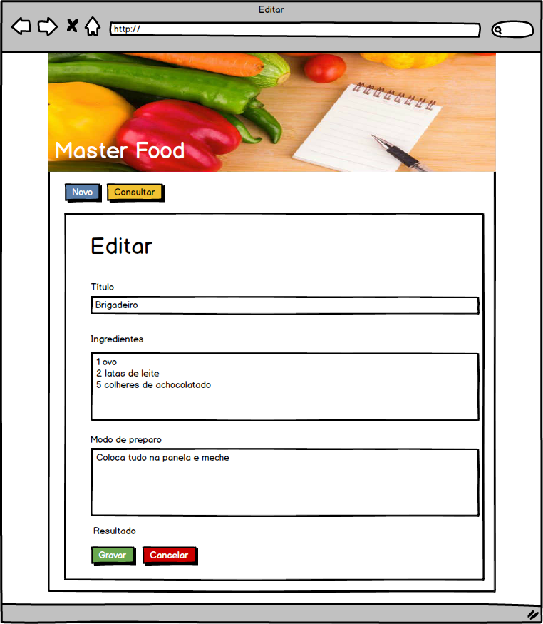

Figura : Página editar

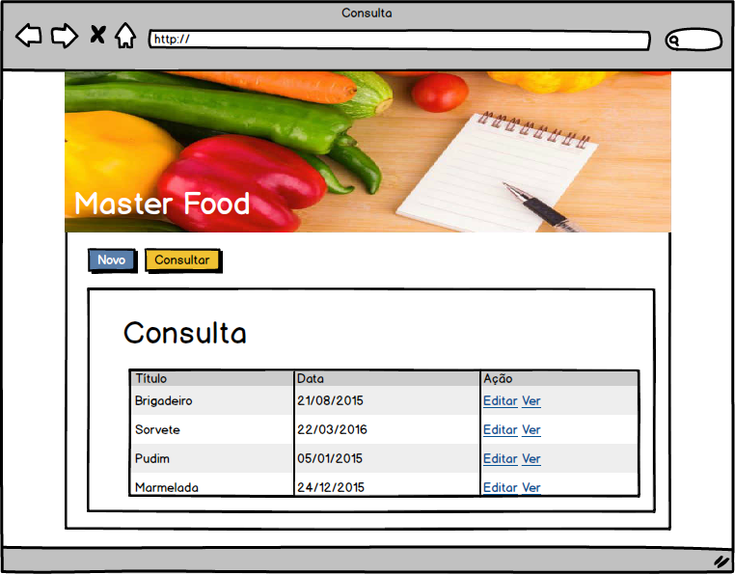

Figura : Página consulta

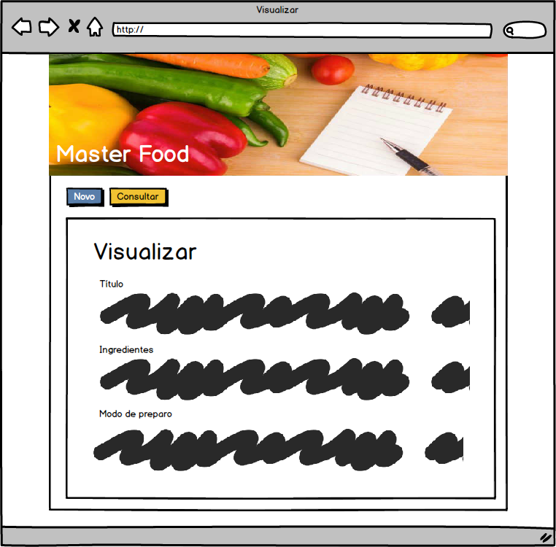

Figura : página visualizar